КОНКУРСНОЕ ЗАДАНИЕ КОМПЕТЕНЦИИ
«Разработка компьютерных игр и мультимедийных приложений»
(наименование этапа) Чемпионата по профессиональному мастерству «Профессионалы» в 2024г.

_________ г.
Конкурсное задание разработано экспертным сообществом и утверждено Менеджером компетенции, в котором установлены нижеследующие правила и необходимые требования владения профессиональными навыками для участия в соревнованиях по профессиональному мастерству.

Конкурсное задание включает в себя следующие разделы:

1. ОСНОВНЫЕ ТРЕБОВАНИЯ КОМПЕТЕНЦИИ 3
1.1. Общие сведения о требованиях компетенции 3
1.2. Перечень профессиональных задач специалиста по компетенции «Разработка компьютерных игр и мультимедийных приложений» 3
1.3. Требования к схеме оценки 7
1.4. Спецификация оценки компетенции 7
1.5. Конкурсное задание 8
1.5.1. Разработка/выбор конкурсного задания 8
1.5.2. Структура модулей конкурсного задания (инвариант/вариатив) 9
2. СПЕЦИАЛЬНЫЕ ПРАВИЛА КОМПЕТЕНЦИИ 26
2.1. Личный инструмент конкурсанта 27
2.2. Материалы, оборудование и инструменты, запрещенные на площадке 27
3. ПРИЛОЖЕНИЯ 27

ИСПОЛЬЗУЕМЫЕ СОКРАЩЕНИЯ

1. Игровой движок – базовое программное обеспечение любого мультимедийного приложения;
2. БД – База данных;
3 IDE – обобщенное название среды разработки
4. Механика - набор правил и способов, реализующий определённым образом некоторую часть интерактивного взаимодействия игрока и игры
5. Геймплей - компонент игры, отвечающий за взаимодействие игры и игрока
6. Билд – готовая сборка проекта
7. ТК – требования компетенции
8. КЗ - конкурсное задание
9. КО – критерии оценки
10. ПЗ – план застройки

1. ОСНОВНЫЕ ТРЕБОВАНИЯ КОМПЕТЕНЦИИ

1.1. ОБЩИЕ СВЕДЕНИЯ О ТРЕБОВАНИЯХ КОМПЕТЕНЦИИ
Требования компетенции (ТК) «Разработка компьютерных игр и мультимедийных приложений» определяют знания, умения, навыки и трудовые функции, которые лежат в основе наиболее актуальных требований работодателей отрасли.
Целью соревнований по компетенции является демонстрация лучших практик и высокого уровня выполнения работы по соответствующей рабочей специальности или профессии.
Требования компетенции являются руководством для подготовки конкурентоспособных, высококвалифицированных специалистов / рабочих и участия их в конкурсах профессионального мастерства.
В соревнованиях по компетенции проверка знаний, умений, навыков и трудовых функций осуществляется посредством оценки выполнения практической работы.
Требования компетенции разделены на четкие разделы с номерами и заголовками, каждому разделу назначен процент относительной важности, сумма которых составляет 100.

1.2. ПЕРЕЧЕНЬ ПРОФЕССИОНАЛЬНЫХ ЗАДАЧ СПЕЦИАЛИСТА ПО КОМПЕТЕНЦИИ «Разработка компьютерных игр и мультимедийных приложений»
Перечень видов профессиональной деятельности, умений и знаний, и профессиональных трудовых функций специалиста (из ФГОС/ПС/ЕТКС.) и базируется на требованиях современного рынка труда к данному специалисту
Таблица №1

Перечень профессиональных задач специалиста

№ п/п | Раздел | Важность в %
1 | Организация и управление работой | 6
- Специалист должен знать и понимать:
- Принципы и навыки, обеспечивающие продуктивную работу;
- Преимущества использования современных средств разработки;
- Специалист должен уметь:
- Использовать предоставленные ресурсы для продуктивной работы;
- Применять исследовательские технологии и навыки, чтобы иметь представление о самых последних отраслевых рекомендациях;
- Анализировать результаты собственной деятельности в сравнении с ожиданиями и потребностями клиента и организации

2 | Программирование | 23
Специалист должен знать и понимать:
- Базовые алгоритмы программирования
- Структуры данных
- Объектно-ориентированное программирование
- Событийно-ориентированное программирование
Специалист должен уметь:
- пользоваться IDE
- Реализовать программный код

3 | Инструменты разработки игр | 24
Специалист должен знать и понимать:
- Основные принципы и понятия разработки игр
- Технологию работы с объектами на сцене
- Компоненты объектов
- Настройку игровых объектов и их компонентов
Специалист должен уметь:
- Работать со сценами
- Уметь верстать игровые сцены
- Работать с компонентами объекта
4 | Оптимизация приложений | 18
Специалист должен знать и понимать:
- Особенности оптимизации компьютерных игр и приложений для ПК и мобильных устройств
- Архитектуру персональных устройств в контексте оптимизации приложений
Специалист должен уметь:
- Оптимизировать текстуры и материалы для целевых платформ
- Оптимизировать основной процесс приложения
- Оптимизировать использование физики в компьютерных играх и приложений
- Умение использовать встроенные в игровые движки внутренние и внешние профайлеры
5 | Анализ и проектирование приложений | 19
Специалист должен знать и понимать:
- Важность принятия во внимание всех возможных вариантов и выработки оптимального решения на основе здравого аналитического суждения и с учетом интересов клиента;
- Важность использования методологий системного анализа и проектирования;
- Необходимость следить за новыми технологиями и принимать решение относительно уместности их применения;
- Важность оптимизации проекта системы с упором на модульность и возможность повторного использования.

Специалист должен уметь:
Проектировать приложение при помощи:
  - макета приложения и переходов;
  - схемы класса, схемы последовательности, схемы состояния, схемы деятельности;
  - проектирования человеко-машинного интерфейса;
  - проектирования многоуровневого приложения.
6 | Тестирование приложений | 10
Специалист должен знать и понимать:
- Особенности сборки приложения под разные ОС
- Методы и способы тестирования
Специалист должен уметь:
- правильно собрать «билд» приложения,
- запустить «билд» на устройстве,
- продемонстрировать работоспособность приложения
- отладить приложение

1.3. ТРЕБОВАНИЯ К СХЕМЕ ОЦЕНКИ
Сумма баллов, присуждаемых по каждому аспекту, должна попадать в диапазон баллов, определенных для каждого раздела компетенции, обозначенных в требованиях и указанных в таблице №2.
Таблица №2
Матрица пересчета требований компетенции в критерии оценки

 | Критерий/Модуль |  |  |  |  |  |  |  |  | Итого баллов за раздел ТРЕБОВАНИЙ КОМПЕТЕНЦИИ
Разделы ТРЕБОВАНИЙ КОМПЕТЕНЦИИ |  |  | A | Б | В | Г | Д | Е | Ж
 |  | 1 |  | 2 |  |  | 1 | 3 |  | 6
 |  | 2 |  | 3 | 2 | 10 | 5 | 3 |  | 23
 |  | 3 | 3 | 7 | 3 | 10 |  | 2 |  | 24
 |  | 4 | 1 | 4 | 5 |  | 2 | 2 | 4 | 18
 |  | 5 | 1 | 4 | 7 | 2 | 3 | 2 |  | 19
 |  | 6 | 1 | 2 |  |  | 1 | 1 | 5 | 10
Итого баллов за критерий/модуль |  |  | 6 | 22 | 17 | 22 | 11 | 13 | 9 | 100

1.4. СПЕЦИФИКАЦИЯ ОЦЕНКИ КОМПЕТЕНЦИИ
Оценка Конкурсного задания будет основываться на критериях, указанных в таблице №3:

Таблица №3
Оценка конкурсного задания
Критерий |  | Методика проверки навыков в критерии
А | Импортирование и настройка моделей игры | Проверяется как участник сформировал проект, распределил ресурсы по проекту.
Б | Разработка пользовательского интерфейса | Проверяется как участник умеет собирать экраны по макетом, сходство должно бы 1 в 1.
В | Хранение данных | Проверяется, способы реализации и механизмы хранения данных.
Г | Использование инструментов игрового движка | Проверяется как участник использует инструменты игрового движка, не перегружает ли выполнение операции и не вызывает ли просадка частоты игры
Д | Реализация механики управления | Проверяется способы реализации управления и взаимодействия с внутри игровыми объектами.
Е | Настройка анимации, аудио, видео. | Проверяется реализация звуковых эффектов при взаимодействии пользователя с внутри игровыми объектами, проверяется плавность анимации и своевременное включение и выключение
Ж | Тестирование результатов (в том числе реакция на баги) | Проверятся тестовые кейсы, количество ошибок не критических и наличие критических ошибок, умения собирать готовый продукт

1.5. КОНКУРСНОЕ ЗАДАНИЕ
Возрастной ценз: 14 лет и более.
Общая продолжительность Конкурсного задания: 12 ч.
Количество конкурсных дней: 3 дней
Вне зависимости от количества модулей, КЗ должно включать оценку по каждому из разделов требований компетенции.
Оценка знаний участника должна проводиться через практическое выполнение Конкурсного задания. В дополнение могут учитываться требования работодателей для проверки теоретических знаний / оценки квалификации.

1.5.1. Разработка/выбор конкурсного задания
Конкурсное задание состоит из 7 модулей, включает обязательную к выполнению часть (инвариант) – 3 модулей (Разработка пользовательского интерфейса, Использование инструментов игрового движка, Реализация механики управления), и вариативную часть – 4 модулей (Модуль Импортирование и настройка моделей игры, Модуль Хранение данных, Модуль Настройка анимации, аудио, видео, Тестирование результатов (в том числе реакция на баги)). Общее количество баллов конкурсного задания составляет 100.
Обязательная к выполнению часть (инвариант) выполняется всеми регионами без исключения на всех уровнях чемпионатов.
Количество модулей из вариативной части, выбирается регионом самостоятельно в зависимости от потребностей работодателей региона в соответствующих специалистах. В случае если ни один из модулей вариативной части не подходит под запрос работодателя конкретного региона, то вариативный (е) модуль (и) формируется регионом самостоятельно под запрос работодателя. При этом, время на выполнение модуля (ей) и количество баллов в критериях оценки по аспектам не меняются (Приложение 3. Матрица конкурсного задания).

1.5.2. Структура модулей конкурсного задания (инвариант/вариатив)
Задание представляет перед собой каталог игр. Необходимо будет разработать 2 игры

Модуль А. Импортирование и настройка моделей игры
Рекомендуемое время на выполнение модуля 1 час
Задания: Участнику необходимо сделать все подготовительные действия перед началом работы.
Необходимо на рабочем столе создать папку с названием «Фамилия_Регион». Сам проект должен назваться «Фамилия». Все проекты должны быть сделаны в одном проекте
Внутри проекта необходимо создать архитектуру папок и подпаок для дальнейшей работы в зависимости от применяемых паттернов разработки.
Импортировать ресурсы и разложить их по папкам, при необходимости изменить названия и настроить их.
Из спрайтов создать атласы

Модуль Б. Разработка пользовательского интерфейса
Рекомендуемое время на выполнение модуля 2 часа
Задания: Участнику необходимо верстать пользовательские экраны. При сборке экранов необходимо использовать UI элементы игрового движка. Рабочий размер окна 1920х1080

Игра Блоки

- Стартовый экран
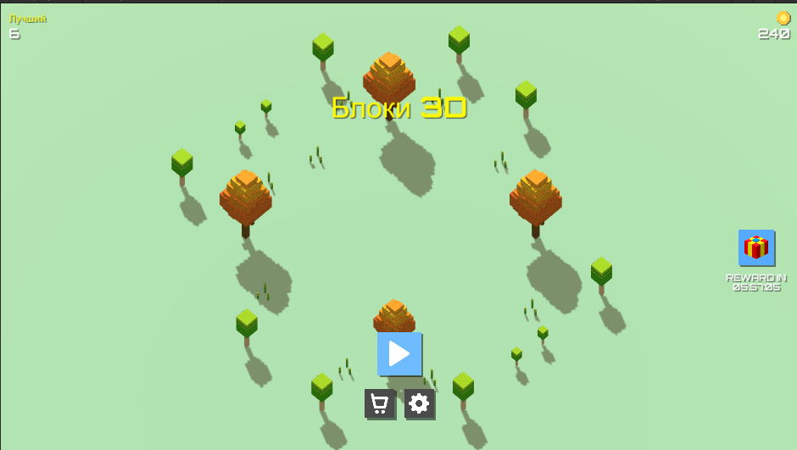

- Игровое поле
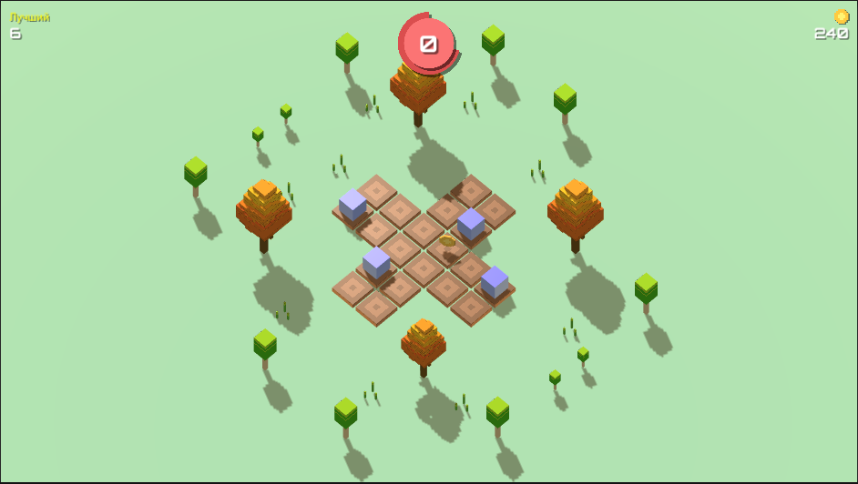
- Окно проигрыша
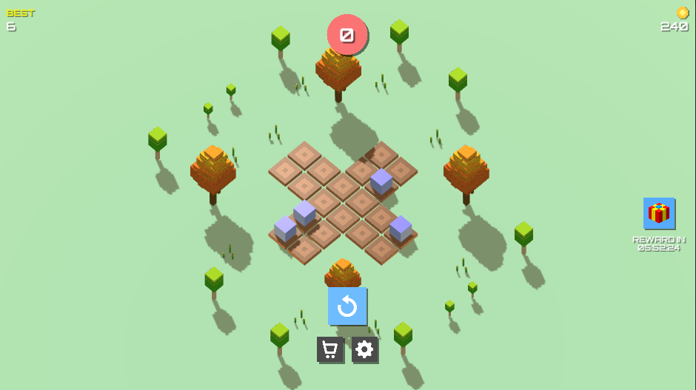
- Окно настроек
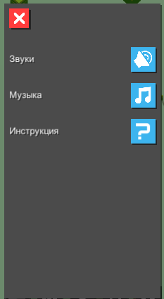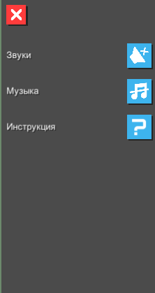
- Окно ежедневного бонуса

- Магазин
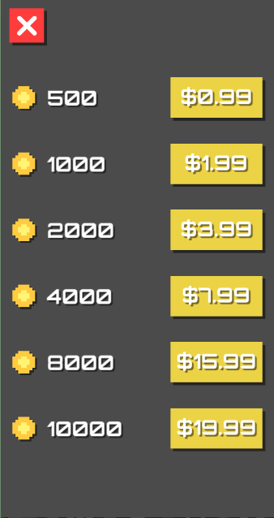
- Окно инструкции
Текст 1: Нажмите на 1 из 4 направлений, чтобы переместить все плитки на средину
Текст 2: Вы должны следить за красным кругом. Игра будет окончена, когда она станет пустой.
Текст 3: Собирайте деньги, чтобы разблокировать больше типов блоков.
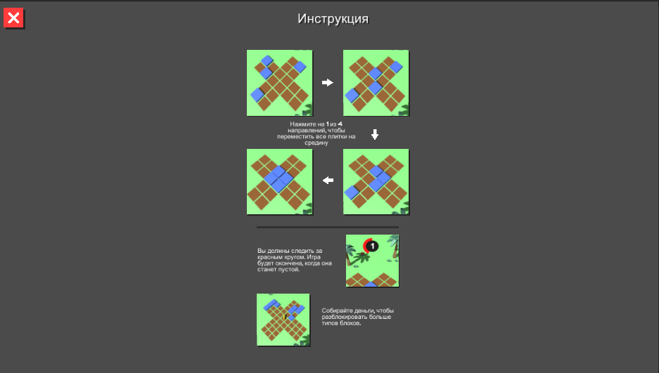

Игра бешённый баскетбол, окно так же в размере 1920х1080, но рабочая область должна имитировать экран мобильного телефона в вертикальном положении( по бокам черные вставки)
- Стартовое окно
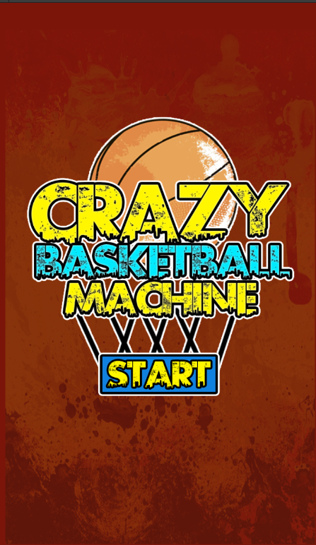
- Окно игры
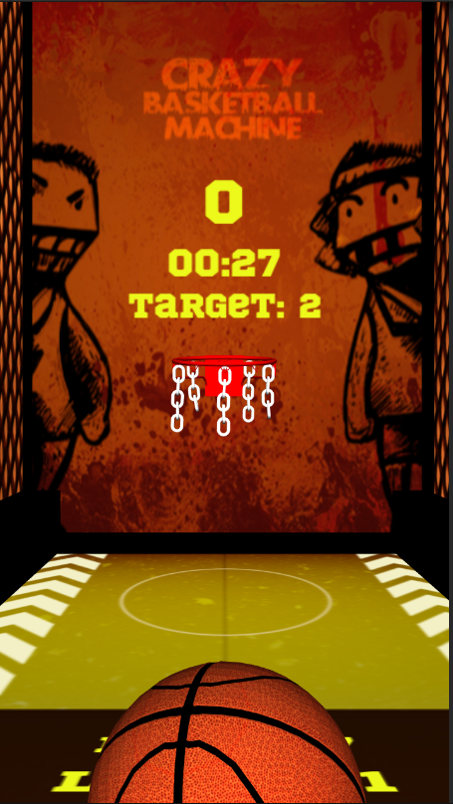

- Информация на игровом поле
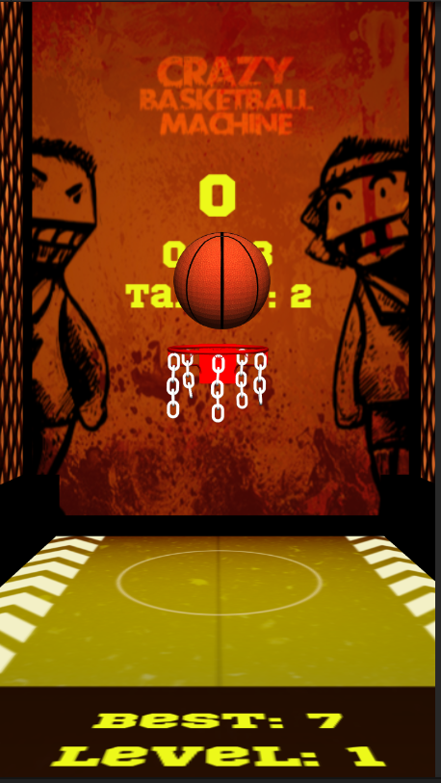
Снизу указывается уровень игры, и лучший счет за все время
На стене указывается время до окончания игры, количество очков что бы пройти дальше и текущий счет.
При выполнении задания показывается окно бонусного броска
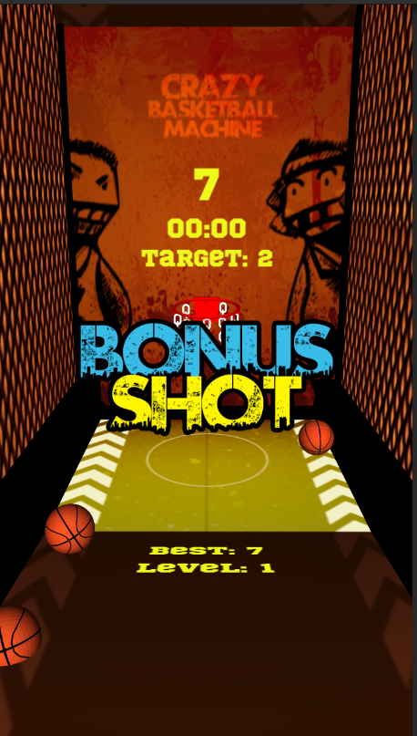

- Бонусный бросок
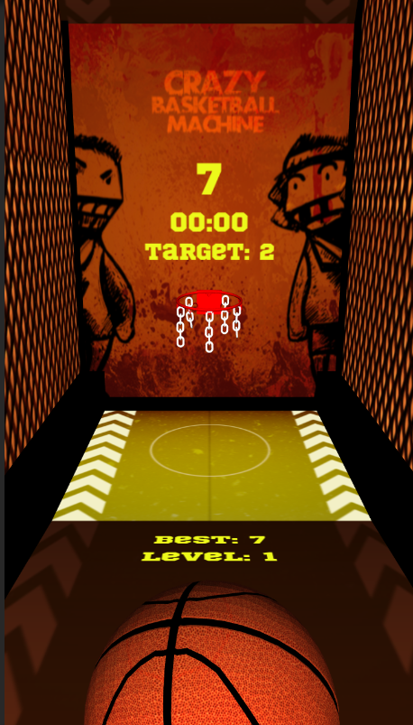

- Эффект бонусного броска
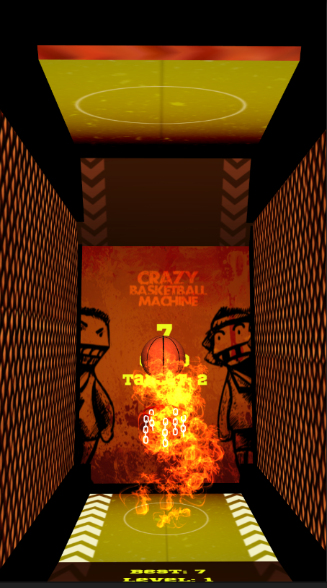

- Пройденный уровень
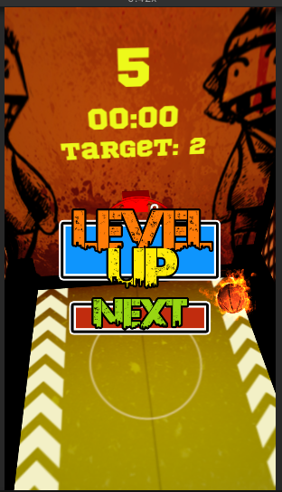
- Проигрыш
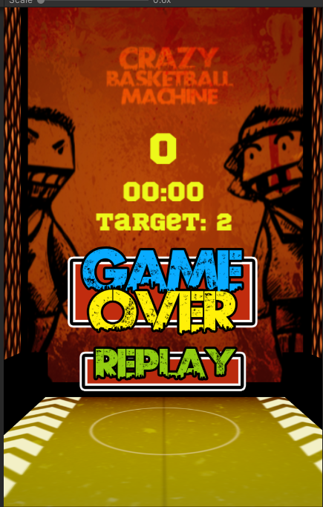

Модуль В. Хранение данных
Рекомендуемое время на выполнение модуля 1 часа
Задания: Для хранения данных необходимо использовать следующие форматы: XML,JSON, Бинарные форматы.
Для игры блоки конфикурация уровней будет дана, она в трех форматах xml, json и бинарнфй формат, использовать можно любой удобный для фас формат.
Необходимо реализовать парсер данных для файла конфигурации уровней. Парсер вынесен в отдельный скрипт, парсер выполняется 1 раз при старте игры и все уровни хранятся в виде Scriptable object.
Конфигурация игры только в формате xml:
- конфигурация магазина, количество монеток и их цена
- конфигурация ежедневного бонуса, суммы и время обновления ежедневного бонуса
- конфигуратор пользователя который хранит в себе лучший счет, количество монет, конфигурацию настроек из окна настроек, ежедневный бонус (10 20 30 40 60 75 100) и дату его взятия.
Игра баскетбол
Хранить конфигурацию игры в формета json. В файле должна хранится информация по уровня
- количество очков что бы пройти на следующий уровень ( 1 2 3 попадания)
-время доступное на каждый уровень (по 30 сек на уровень)
- особенности уровня( тип кольца и его движения)
Модуль Г. Использование инструментов игрового движка
Рекомендуемое время на выполнение модуля 3 часа
Задания:
При реализации всей игровой логики необходимо и обязательно использовать паттерн Leopotam/ecs
Игровая логика не должна содержаться в дереве наследования от monobehaviour
Monobehaviour используется только в скриптах представлений.
В представлениях не должно быть ни какой логики, кроме случаев когда нужны стандартные методы юнити (OnCollisionEnter и другие), при этом эти события ни как не обрабатываются.
Должна использоваться «Сущность» - максимально абстрактный объект. Условный контейнер для свойств, определяющих чем будет являться эта сущность. Зачастую представляется в виде идентификатора для доступа к данным.
Компонент – это, свойство с данными объекта. Компоненты в ECS должны содержать исключительно чистые данные, без единой капли логики. Тем не менее часть разработчиков допускает использование разнообразных геттеров и сеттеров в компонентах
Система - система, логика обработки данных. Системы в ECS не должны содержать никаких данных, только логика обработки данных. Но, опять же, часть разработчиков допускают это, чтобы определять некоторое вспомогательное поведение самой системы, например, константы или различного рода вспомогательные сервисы.
Игра Блоки
Игра начинается со стартового экран
На экране 4е активных кнопки, кнопка играть, магазин, настройки. В верхней части в разных углах лучший счет за все время и количество монет.
По нажатию на кнопку ежедневный бонус открывается окно ежедневного бонуса и начисляются монеты согласно указанным в модуле В. Окно настроек работы стандартно.
По нажатию на кнопку плей (синяя кнопка с треугольником) запускается игры.
На игровом экране с верху в углах сохраняется лучшй счет и количество монет, а между ними красный круг с цифрой пройдённых уровней
Вокруг шара находится кольца которое уменьшается в зависимости от оставшегося времени.
Время на каждый уровень фиксировано равное 20 сек.
Из файла конфигурации уровней(Scriptable object) произвольным образом берется уровень. Уровни в рамках одной игры ( одного запуска игры) не должны повторятся. Уровни могут быть 2х2 и 3х3, для ускорение процесса проверки работ необходимо реализовать два уровня размера 2х2 и 2 уровня 3х3, пятый последующий уровни берутся в произвольном порядке как 2х2, так и 3х3.
Прохождение уровня считается сбор всех кубиков в центре, если в процессе движения кубика он задевает другой кубик то это проигрыш, если закончилось время это проигрыш
Если игрок собрал в центре все кубики то запускается следующий уровень, при этом в верху цифра в круге увеличивается на 1 и количество монет увеличивается на 1. В случаи проигрыша открывается главное меню, и вместо кнопки плей( играть) показывается кнопка рестарт

На первом уровне 2х2 и играют всегда кубики, начиная со 2 уровня и далее играют только кубики-фигурки
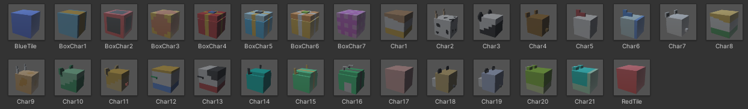
1-3 модель только на 1 уровне, все остальные на 2 и далее. На одном уровне один скин кубика
Цель игры собрать все кубики в центре не задев при этом ни какие другие.

Игра баскетбол
Игра начинается с главного экрана, на котором располагается кнопка старт. По нажатию на которую открывается игры.
В руках баскетбольным мяч, он немного заходит за экран. В переди кольцо, над кольцом текущий счет время и сколько очком надо набрать что бы перейти на следующий уровень.
Если время закончилось а target больше чем очков у игрока то игрок проиграл.
если очков больше то игрок переходит на следующий уровень.
Реализовать в игре два уровня. На каждый уровень дается 30 сек. Очки считаются 1 поподание 1 очко
В игре 3 уровня
1 уровень бросок прям перед кольцом
2 уровень бросок с углов поочередно
3 уровень бросок с улов и с центра, кольцо двигается в лево в право.
По окончанию всех уровней игра начинается с первого
После того как время закончилось, дается бонусный бросок, из центра но игрок отдаляется от стандартной позиции и бросает мяч, при попадании бонусного мяча, начисляется 5 очков.
Новый мяч появляется только тогда когда мяч после броска коснулся чего либо.
Весь код должен быть комментирован (классы и аргументы которые они принемают) через summary

Модуль Д. Реализация механики управления
Рекомендуемое время на выполнение модуля 1 часа
Задания:
При реализации необходимо и обязательно использовать паттерн Leopotam/ecs аналогично модулю игровой логики

Игра кубики
Управление происходит путем клика на любую из сторон креста, как по кубику там и мимо кубика. По клику на центр ничего происходить недолжно. Движение кубиков должно быть плавным и просматривается движение, а не телепорт
Игра баскетбол
Бросок мяча происходит путем свайпа зажатой мышки вверх, сила броска определяется скоростью свайпа.

Модуль Е. Настройка анимации, аудио, видео
Рекомендуемое время на выполнение модуля 1 час
Задания: Окна отображается путем вылета с верху в низ
В играх должна быть возможность включить выключить звуки и музыку
После столкновения кубика с другим кубиком, он разлетается на мелкие кубики и улетает в сторону своего движения.
Появление уровня происходит с игрового поля по 4 блока по 0,2с на 1 блок, те поле на котором стоят кубики должны построится за 1 сек, кубики появляются налогично полю, поочередно по 4 блока. Рассмотрим на примере
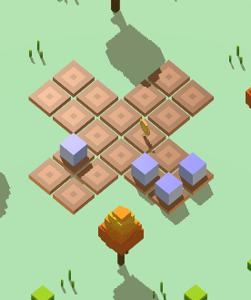
У нас 4 точки спавна кубиков но в данной конфигруации используется только 2 стороны, это означает что сравнится 1 кубик за 0,2 сек и потом сразу спавнятся 3 кубика за 0,2 сек
Звуки должны быть у следующих событии
- нажатие на кнопки
- фоновая музыка
- отсчет таймера
- проигрыш
- выигрыш
-на жатие на кубики
Игра баскетбол
В игре всегда играет фоновая музыка
При ударах мяча об кольцо кольцо пошатывается
При попадании мяча в кольцо цепочки пошатываются
Мяч спавнится в руках всегда под разным углом рисунка мяча
В момент полета мяча мяч врачащется, так же он вращается и от поподаний ( эмитируется реалистичное поведение мяча)
Мяч имеет физику мяча
Бонусный мяч при броске замедляется и имеет эффект огня
При попадании мяча в кольцо присутствует эффект вертикального огня
Время жизни мяча при касании земли 4 сек.
При броске бонусного мяч звучит эффект выстрела
Мяч у игрока покачивается.
Присутствует анимация таймера ( он тикает)
Мяч в руках покачивается
Окно выигрыша вылетает с верху к центру
При проигрыше звучит фраза «гейм овер»
При ударе меча об что либо звучит звук удара мяча
Модуль Ж. Тестирование результатов (в том числе реакция на баги)
Рекомендуемое время на выполнение модуля 1 часа
Задания: Участнику необходимо исправить ошибки, что бы можно было выполнить главные задачи в игре.
Необходимо собрать билд, проверить работоспособность билдов ( 2 игры – 2 билда)

2. СПЕЦИАЛЬНЫЕ ПРАВИЛА КОМПЕТЕНЦИИ
Область | Правила
Использование персональных мобильных устройств (ноутбуки, планшеты, мобильные телефоны, смарт-часы) | Экспертов-наставникам разрешается пользоваться личными компьютерами, планшетами, мобильными телефонами или смарт-часами, находясь в помещении для экспертов, за исключением случаев, когда в этом помещении находятся документы, имеющие отношение к соревнованию.  Эксперту на протяжении всего чемпионата запрещено показывать, что-либо на мобильных устройствах и других предметах (которые могут содержать информацию) участникам чемпионата
Использование устройств фото- и видеосъемки | Экспертов-наставникам разрешается делать фото их участников во время чемпионата, таким образом, чтобы содержимое экране не попадало в объектив фото или видео оборудования.  Экспертам разрешается пользоваться фото- и видеооборудованием, находясь в помещении для экспертов, за исключением случаев, когда документы, относящиеся к соревнованию, находятся в комнате, по согласованию с Главным экспертом.  Конкурсантам разрешается использовать личные устройства для фото- и видеосъемки на рабочей площадке только после завершения конкурса.
Коммуникация | На всем протяжении чемпионата запрещена любая помощь и подсказки со стороны экспертов-наставников для участников, в том числе на мобильных устройствах и бумажных носителях, которые могут содержать информацию. Общения с участников обязательно должны быть согласованы с Главным экспертом.
Прослушивание музыки во время соревнований | Участники могут слушать музыку. Наушники и музыка в виде файлов должны быть предварительно сданы техническому или главному эксперту для проверки. В день ознакомления конкурсантам разрешается принести карту памяти, содержащую музыку. Вся музыка будет упорядочена и проверена. Принесенная музыка будет хранится на компьютерах участников. Либо разрешается использовать яндекс музыку в режиме оффлайн
Клавиатура и мышь | Участники могут принести с собой свои клавиатуры, мышки и коврики для мышек. Все принесенные клавиатуры, мышки и коврики должны быть предварительно сданы на проверку техническому эксперту. Запрещено использование клавиатур и мышек с подключением по беспроводным каналам. Устройства ввода не должны быть программируемыми.
Программное обеспечение | Участники могут использовать программное обеспечение на русском и английском языках. Следует понимать, что на международном уровне используется только англоязычное программное обеспечение.

2.1. Личный инструмент конкурсанта
Участник может принести с собой следующее оборудование. Обязательно проводные наушники с длиной провода не менее 2х метров. По желанию можно привезти проводные клавиатуру и мышь, без дополнительных программируемых кнопок и установки драйверов.

2.2. Материалы, оборудование и инструменты, запрещенные на площадке
На площадке запрещено пользоваться любыми смарт устройствами

3. Приложения
Приложение №1 Инструкция по заполнению матрицы конкурсного задания
Приложение №2 Матрица конкурсного задания
Приложение №3 Критерии оценки
Приложение №4 Инструкция по охране труда и технике безопасности по компетенции «Разработка компьютерных игр и мультимедийных приложений».

Указывается суммарное время на выполнение всех модулей КЗ одним конкурсантом.
Указываются особенности компетенции, которые относятся ко всем возрастным категориям и чемпионатным линейкам без исключения.

